南京金陵中学

招生信息登记系统

使用说明书

PC端使用说明书

1、注册账号（如果已有账号则跳过该步骤）
首先通过计算机浏览器输入网址“http://app.jlhs.net:8080/”访问系统登录界面：
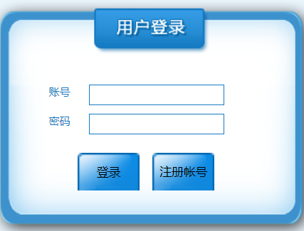
在此点击注册账号，进入注册账号界面：
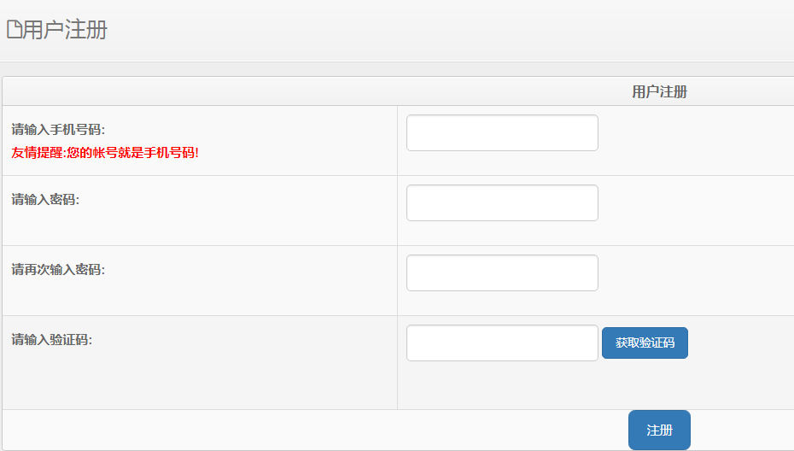
首先输入手机号码，该手机号码将作为系统账号和获取短信验证码使用。
然后输入密码后点击获取验证码，系统将自动发送短信验证码，收到短信验证码后输入验证码。
最后点击注册即可完成账号注册。

2、登录系统
通过计算机浏览器输入网址“http://app.jlhs.net:8080/”访问系统登录界面：
在此输入账号和密码即可登录系统

3、报名

3.1、进入招生报名
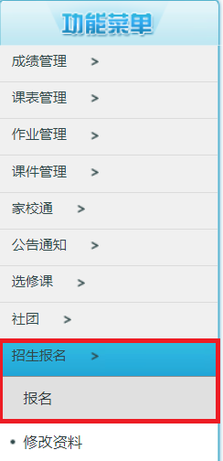
登录成功后，点击左侧“招生报名”下的“报名”，进入报名首界面：
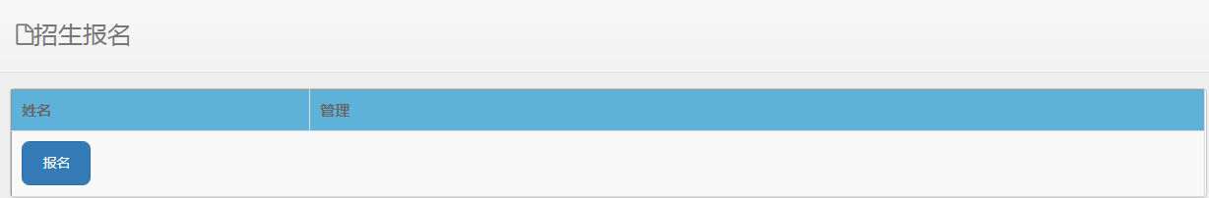
点击报名按钮即可进入报名信息录入界面：
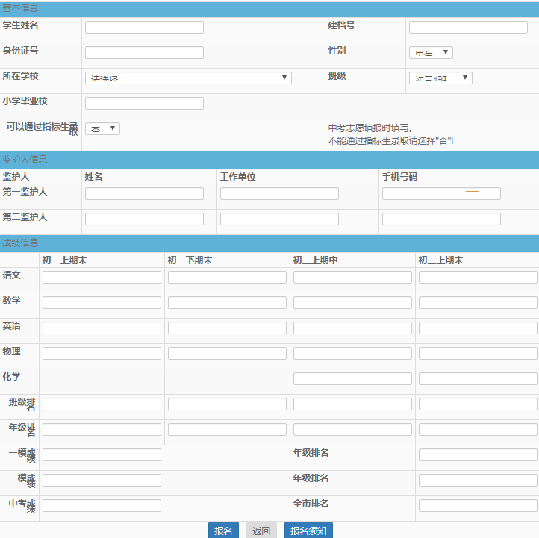
这里主要包括基本信息、监护人信息、成绩信息三块。
基本信息：基本信息中学生姓名、建档号、身份证号为必填项，信息必须准确。
监护人信息：监护人信息至少需要填写一个监护人的信息，以便接收学校发送的招生短信通知。
成绩信息：成绩信息中当前有多少成绩就填多少成绩，后续可以通过点击成绩信息陆续补充。
信息录入完成后点击报名即可完成报名。

3.2、修改完善报名信息
报名成功后点击左侧报名会看到已报名列表，以及相应的信息修改按钮。
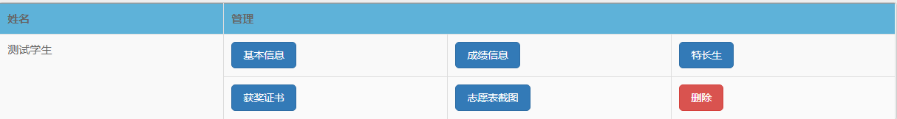

3.2.1、基本信息
点击基本信息可以修改完善基本信息和监护人信息，与报名时相同。

3.2.2、成绩信息
点击成绩信息可以修改完善成绩信息，与报名时相同。

3.2.3、特长生
点击特长生可以进入特长生报名界面：
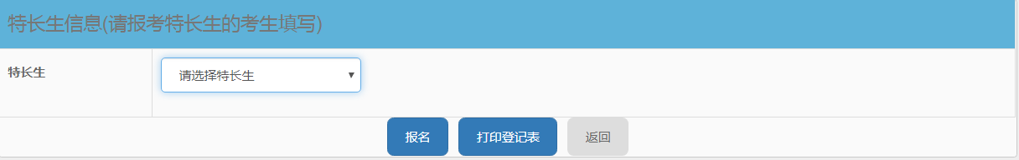
首先选择相应的特长生类别，然后点击报名即可。
报名特长生后可以打印登记表。
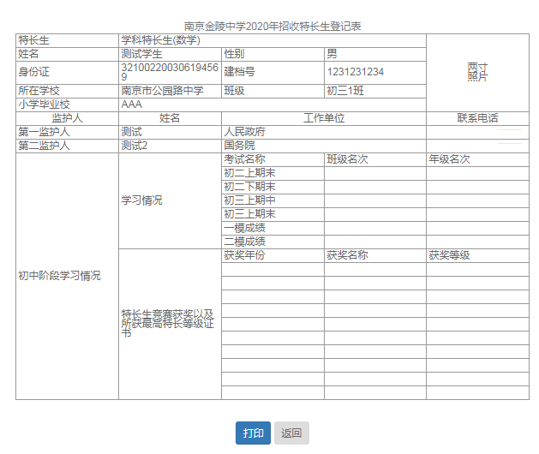
点击“打印”按钮即可选择打印机进行打印。

3.2.4、获奖证书
友情提醒：特长生必须上传至少一个获奖证书。
点击获奖证书可以进入获奖证书上传界面：
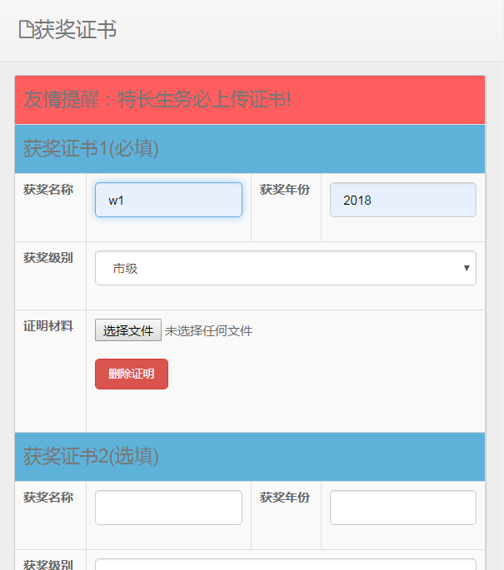
获奖证书可以根据学生获奖情况最多上传3个最好获奖证书。

3.2.5、志愿表截图
点击志愿表截图可以进入志愿表截图上传界面：
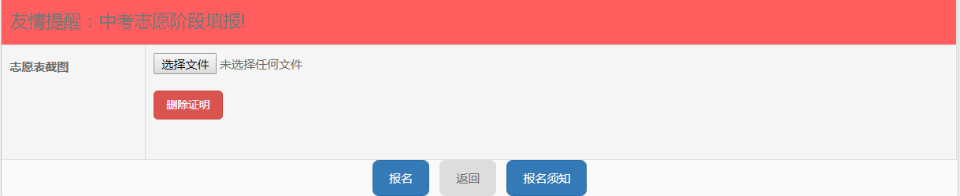

3.2.6、删除
点击删除将会对本次报名信息完全删除。

手机APP端使用说明书

1、下载金陵中学APP（如果已安装则跳过该步骤）
首先通过计算机浏览器输入网址“http://www.jlhs.net/”访问金陵中学官网。
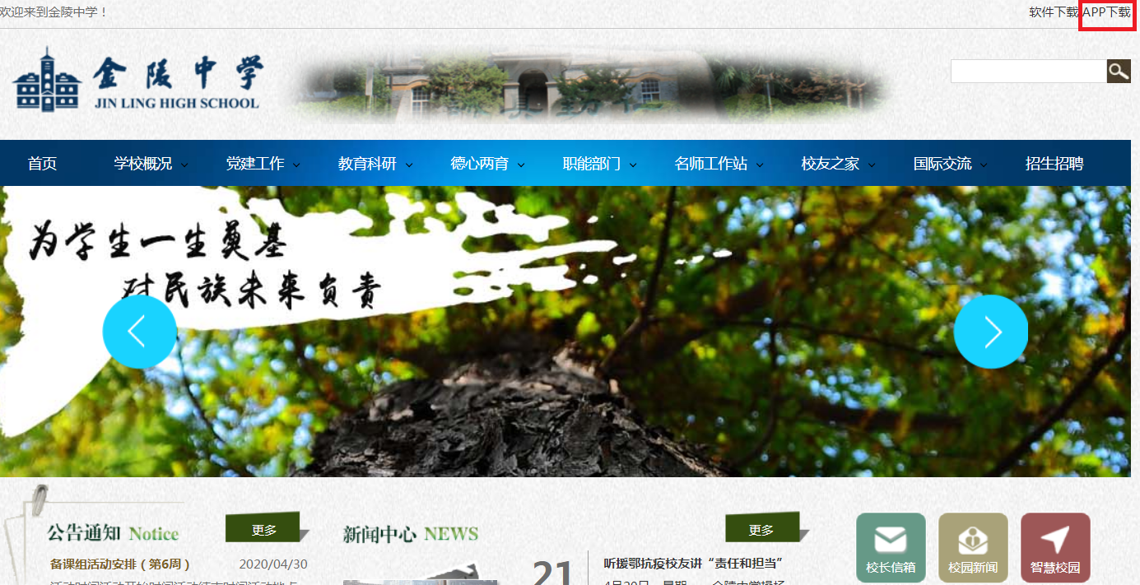
点击右上角“APP下载”进入APP下载页面：
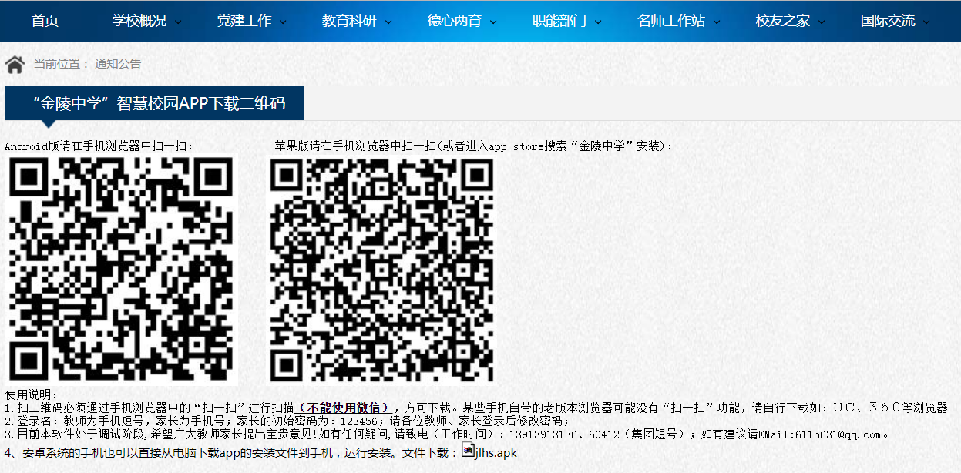
照此根据自己手机类型下载相应的APP并安装。

2、注册账号（如果已有账号则跳过该步骤）
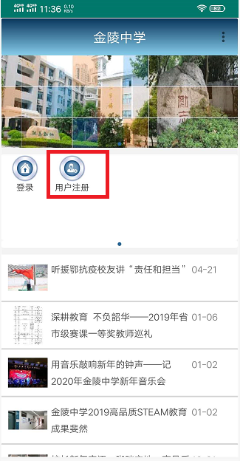
首先点击“用户注册”进入用户注册界面：
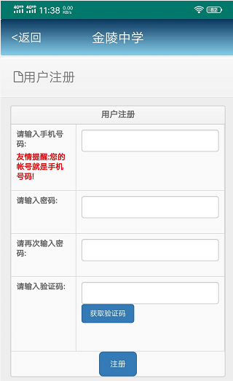
首先输入手机号码，该手机号码将作为系统账号和获取短信验证码使用。
然后输入密码后点击获取验证码，系统将自动发送短信验证码，收到短信验证码后输入验证码。
最后点击注册即可完成账号注册。

3、登录系统（如果已登录成功则跳过该步骤）
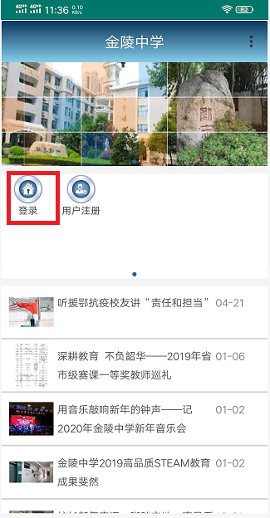
点击“登录”按钮进入登录界面：
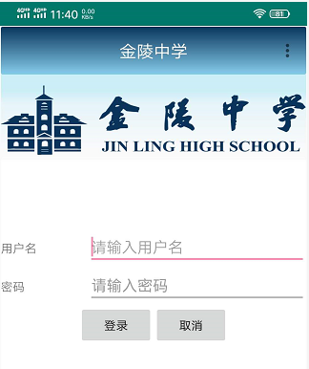
输入用户名和密码后点击“登录”按钮即可进入系统。

4、报名

4.1、进入招生报名
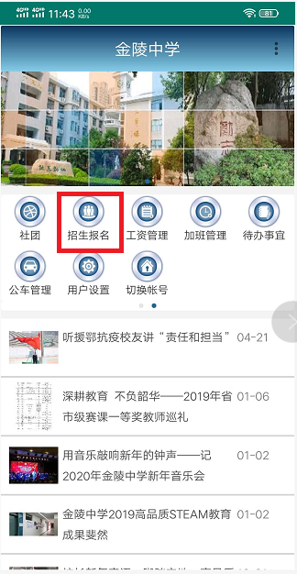
登录成功后，点击中间的“招生报名”，进入报名首界面：
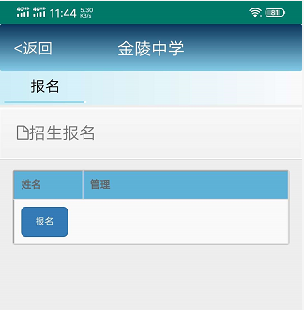
点击报名按钮即可进入报名信息录入界面：
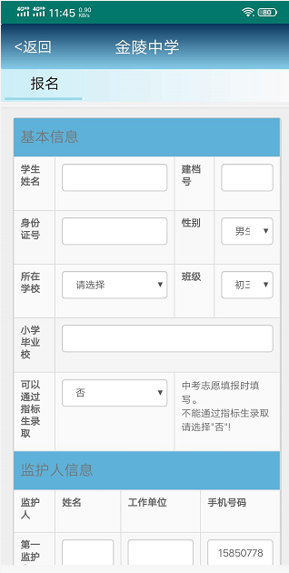
这里主要包括基本信息、监护人信息、成绩信息三块。
基本信息：基本信息中学生姓名、建档号、身份证号为必填项，信息必须准确。
监护人信息：监护人信息至少需要填写一个监护人的信息，以便接收学校发送的招生短信通知。
成绩信息：成绩信息中当前有多少成绩就填多少成绩，后续可以通过点击成绩信息陆续补充。
信息录入完成后点击报名即可完成报名。

4.2、修改完善报名信息
报名成功后点击左侧报名会看到已报名列表，以及相应的信息修改按钮。
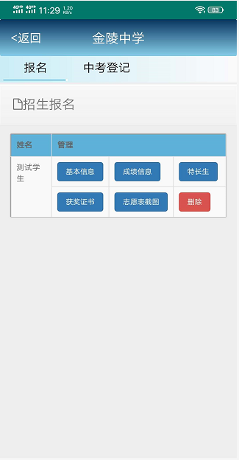

4.2.1、基本信息
点击基本信息可以修改完善基本信息和监护人信息，与报名时相同。

4.2.2、成绩信息
点击成绩信息可以修改完善成绩信息，与报名时相同。

4.2.3、特长生
点击特长生可以进入特长生报名界面：
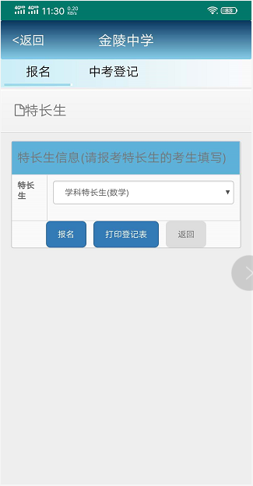
首先选择相应的特长生类别，然后点击报名即可。
友情提醒：报名特长生后可以打印登记表(请使用PC端进行打印)。

4.2.4、获奖证书
友情提醒：特长生必须上传至少一个获奖证书。
点击获奖证书可以进入获奖证书上传界面：
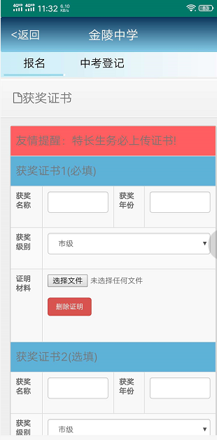
获奖证书可以根据学生获奖情况最多上传3个最好获奖证书。
点击选择文件可以直接进行拍照上传。

4.2.5、志愿表截图
点击志愿表截图可以进入志愿表截图上传界面：
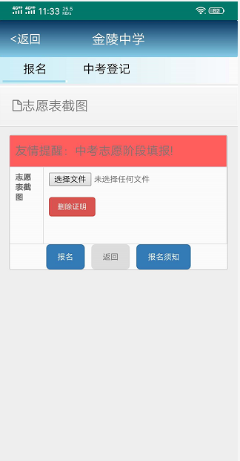
点击选择文件可以直接拍照上传。

4.2.6、删除
点击删除将会对本次报名信息完全删除。

